Школьный
позитивчик
Улыбайся в 32!!!
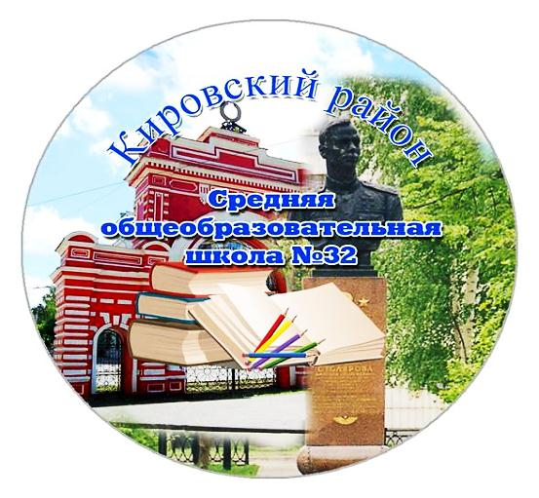
№7, I четверть 2013г. Газета школы №32

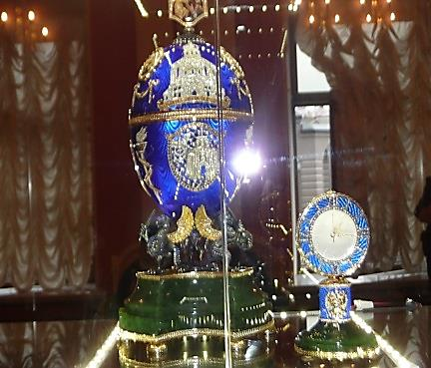
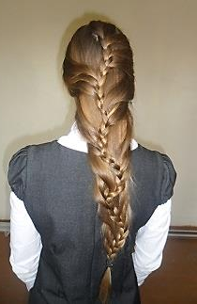
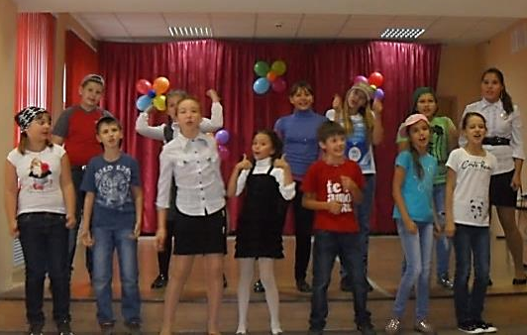
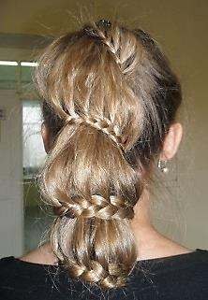
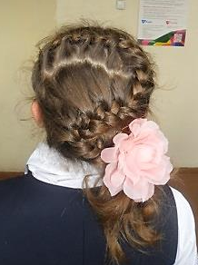
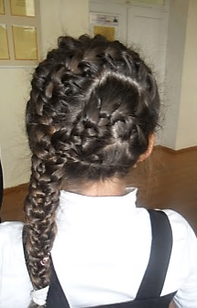
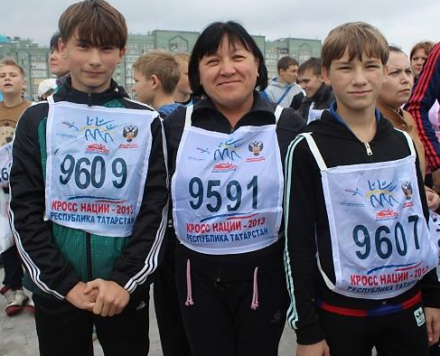
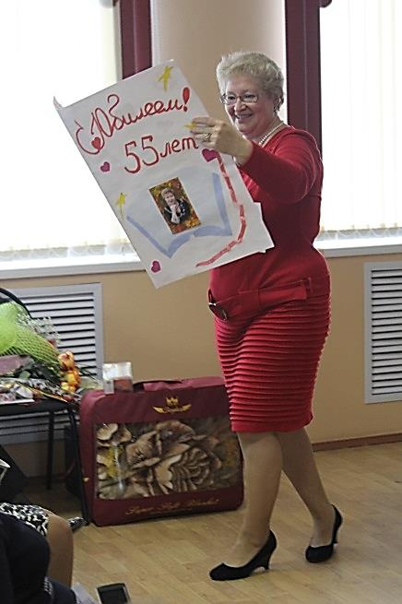
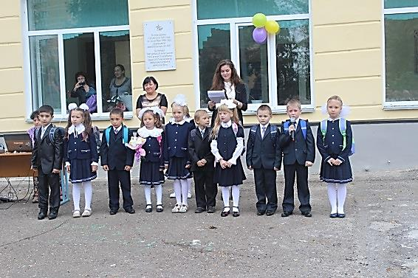
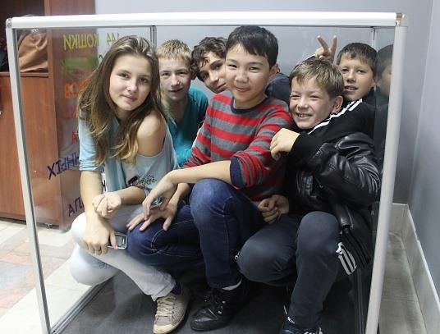
I четверть – лучшие моменты!
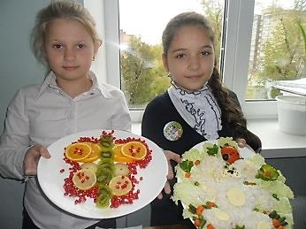
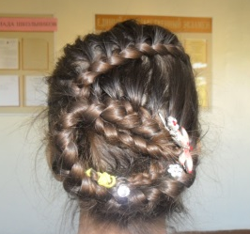
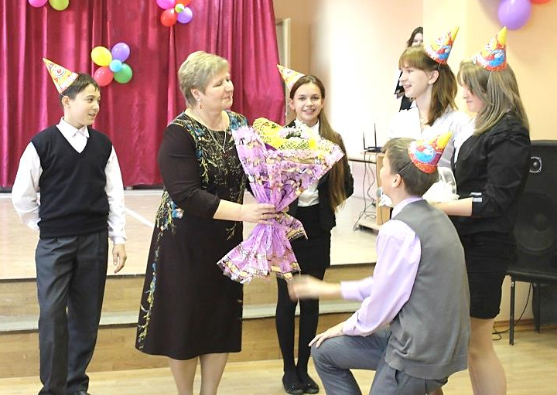
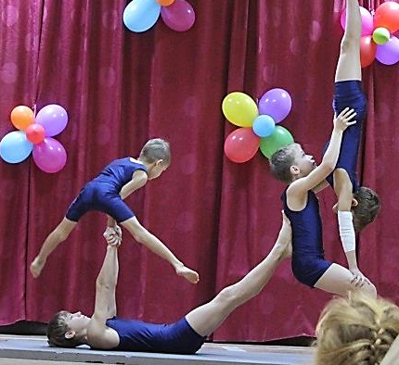
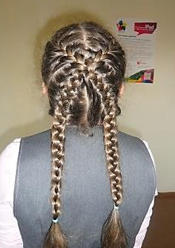
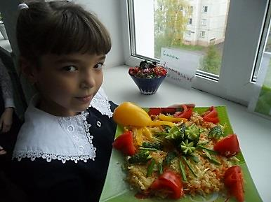
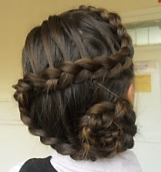
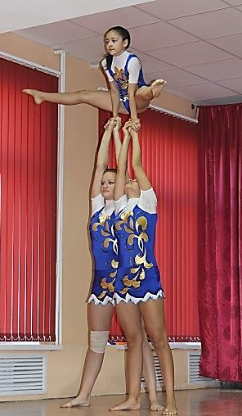
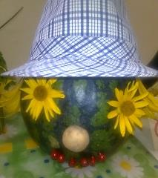
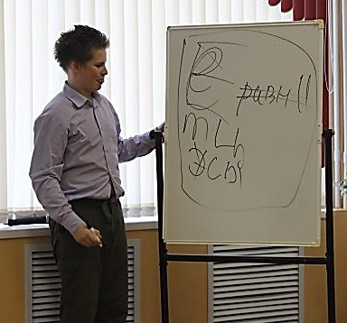
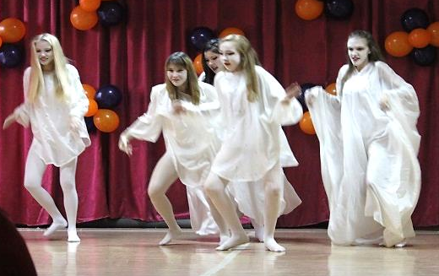

Творческая жизнь наших учеников.
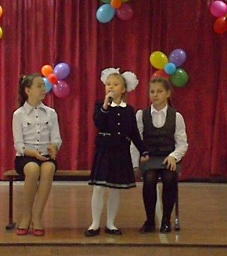
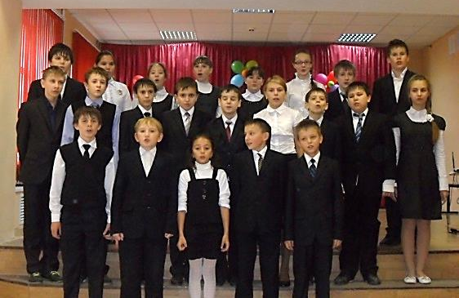
День учителя и день пожилого человека два чудесных праздника следующие один за другим. Именно в эти праздники мы чествуем наших бывших и нынешних учителей. Являясь не просто зрителем, а активным участником этих событий, хочу заметить, как ответственно дети готовятся к концерту для учителей. За кулисами, во время концерта творится, что то необъяснимое. Дети волнуются, повторяют номер, с которым предстоит выступить. Но как только выходят на сцену вся суета и волнения улетучиваются, дети полностью погружаются в образ и благодаря этому концерт проходит на высшем уровне.
Фомина Анастасия 11а.
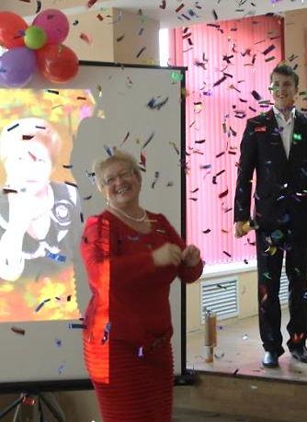
Ах, юбилей, юбилей…
Мы с радостью и огромной любовью готовили праздник для нашей первой учительницы Дудыревой Людмилы Евгеньевны.
2а, 6а и 10а класс готовили вместе веселые сценки, стихи, душевные песни и зажигательные танцы, а выпускники записали видео поздравление.
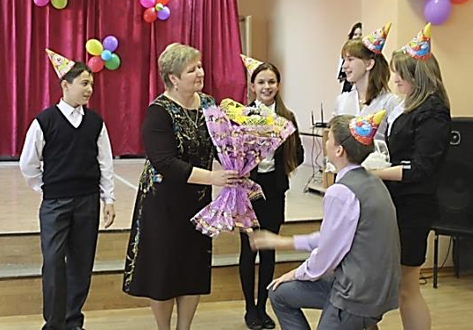
Людмила Евгеньевна - замечательный человек и хороший учитель. Сколько учеников она воспитала, сколько нервных клеток и сил потратила, чтобы из простых первоклашек выросли хорошие и добрые ученики? Сколько позади выпусков, сколько детей прошло через Ваши нежные и заботливые руки. Хотим сказать Вам спасибо! Вы вкладывали в нас тепло, заботу, доброту, радость, любовь. Вы продолжали нас учить, даже если мы не вовремя выполняли домашнее задание или вообще не выполняли. Даже если мы хулиганили на уроках и не слушались Вас, Вы продолжали любить нас. Мы Вас никогда не забудем и не раз еще придем. Королева Анна 10а

В школе №32 я новенькая, но уже успела поучаствовать во многих конкурсах и праздниках. Прошло много разных событий: День пожилых людей, день учителя, юбилеи. Было много красочных эмоций на каждом празднике. Особенно мне понравилась принимать участие в юбилей Бурдиной Маргариты Вениаминовны. На юбилее было очень интересно узнать о предметах, которые я ещё не проходила: физика, ОБЖ, искусство. Были разные сценки, песни, хореографические номера, много интересных шуток по этим предметам. На празднике присутствовал Галилео, который поведал нам про чудеса физики. Очень интересно было узнать о Маргарите Вениаминовны как об учителе с большой буквы, об отношении к ней учеников. Каждый из участников сделал подарок своими теплыми выступлениями и пожеланиями. Мне очень нравиться мероприятия, проводимые в школе и я с радостью буду принимать в них участие. Нуриева Лейсан 6а Halloween
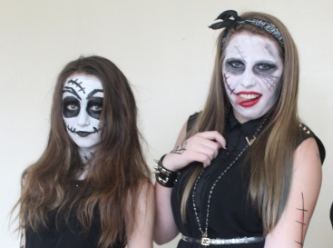
26 октября учащиеся школы приготовили костюмы, чтобы встретить один из древнейших праздников в мире – Хэллоуин. К конкурсу костюмов готовились очень тщательно. А членами жюри стали гости из США и Канады, преподаватели английского языка Хиллари, Кэтрин и Сара.
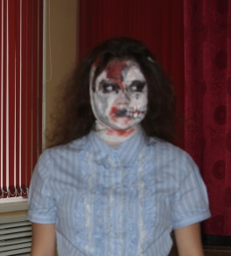
Символом Хэллоуина является тыква. Ребята изготовили из тыкв фонари. А победителем в конкурсе тыкв стал 11а класс. На празднике побывали настоящие ведьмочки, в роли, которых выступили девочки 7-9 классов. Жюри так же выбрало самую интересную и страшную маску. Обладателями призов в этом конкурсе стала Курбанова Карина, ученица 11а класса и Панькин Максим, ученик 7а класса. Ритуальный танец в честь Хэллоуина исполнили юноши 6-8 классов. Ныне Хэллоуин – это веселый и вовсе не страшный праздник. Мрачноватые костюмы – лишь элемент игры, нужный для создания атмосферы. В конкурсе костюмов приняли участие около 50 человек. Победительницей в конкурсе костюмов стала Филюхина Настя, ученица 8а класса. Ракитина Н.Ю.

Яркая внешкольная жизнь
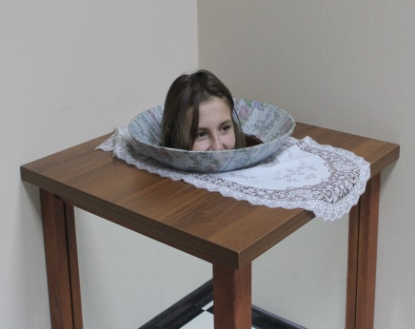
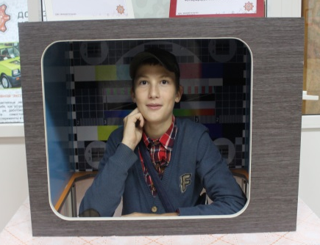
Ученики 8а и 8б классов посетили Дом занимательной Науки и Техники. Ребятам продемонстрировали различные опыты. Объяснили физические явления. Комната шестигранник произвела на учащихся огромное впечатление. Так же пришлось побороться с логическими загадками. Очень понравилось всем развлечение "Телевизор", "Блюдо" Ребята по очереди оказывались внутри телевизора на экране. А на блюде оказывалась чья-нибудь голова. Завершающим моментом стала игра на пианино, экскурсовод Андрей виртуозно исполнил современные мелодии.

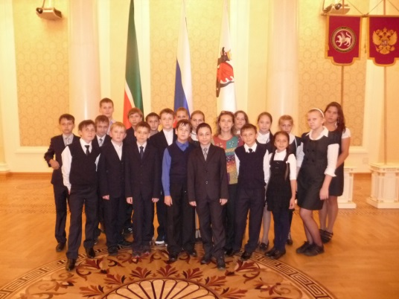
Ученики 6а, 9а и 9б классов посетили выставку завода Фаберже из города Санкт-Петербурга, расположенную в городской Ратуши.
Мне очень понравилось на выставке Фаберже, там очень интересно. Мы много узнали о яйцах Фаберже - они очень красивые, красиво украшены. Их создатель известный ювелир Карл Фаберже. К сожалению, на выставке была представлена лишь малая часть экземпляров. На экскурсии очень подробно и интересно рассказывали о создании и истории яиц Фаберже. Эта серия создавалась между 1885 и 1917 годах, для российских императорских семей и частных покупателей. Всего известно о создании 71 экземпляра, из которых императорскими являются 52. Это мы тоже узнали на выставке. Наш класс остался под большим впечатлением
Малафеева Мария 6а
Кросс Наций – 2013
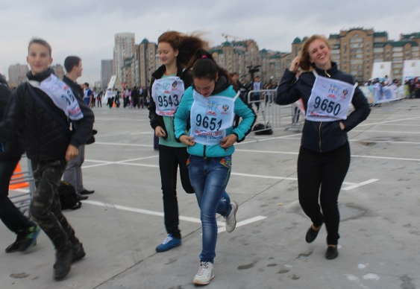
"Кросс наций" - самое массовое спортивное мероприятие на территории Российской Федерации, забег на дистанции от 1 км до 12 км. Спортивное мероприятие в этом году прошло 22 сентября на новой площадке на прилегающей территории к стадиону Kazan-Arena.
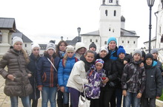
Наши школьники с 7 по 11 класс тоже не остались равнодушны и приняли участие в спортивном мероприятии. А так же принял своё участие педагогический коллектив во главе с директором. Делясь впечатлениями наши ученики отметили, основная задача сегодня была не победить, а принять участие и достойно пройти всю дистанцию от финиша до старта.
Поездка в Свияжск
5 ноября учащиеся 6а, 7а и 8б классов посетили Свияжский государственный историко-архитектурный музей-заповедник. Множество храмов поразили школьников. После реставрационных работ Свияжск преобразился. Великолепие набережной и пристани привлекло внимание ребят. Больше всего понравилось разнообразие мастер классов: гончары, кузнецы и многие другие ремёсла были представлены во двориках Свияжска. Можно было потрогать и попробовать сделать что-то своими руками. Поездка очень понравилась и школьникам и педагогам.
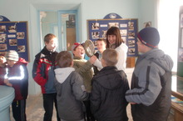
Поездка в Обсерваторию
Много нового и интересного узнали учащиеся 4а, 4б, 5а и 5б классов о небе, звёздах и планетах. Некоторые факты поразили ребят своей масштабностью. С интересом школьники слушали всё новые и новые рассказы о прекрасном небосклоне. Удивлением стали и приборы для изучения небесных тел. Как выяснилось в конце поездки, ребятам очень нравится узнавать всё о новом и неизведанном. Шендарова Н.В.

ДОСКА ПОЧЕТА
Поздравляем!!!
Команду школы за II место в первенстве района по мини футболу
Ружейников Р. Хафизов А. Забродин И. Минлебаев Р. Рахматуллин Р.
Терентьев Д. Алимов Ф. Гизатуллин А. Садыков Э. Набиулов А.

Конкурс Косичек
В номинации "Длинная коса" победила Чукурумова Дарья 10 класс
В номинации "За верность косе" победила Пакскина Анастасия 9б класс
В номинации "Умелые ручки" победила Малафеева Мария 6а класс
В номинации "Фантазия цирюльника" победила Абрамочкина Марина 11 класс
III место Галеева Эмилия 5а класс
II место Нуриева Лейсан 6а класс
I место в конкурсе косичек заняла Харитонова Юлия 5а класс

I командное место занял 5а класс и награждается поездкой в Fancity город развлечений, в осенние каникулы.

Конкурс «Уныш – 2013»
I место среди 5-8 классов занял 5б и 8а классы; среди 9-11 классов I место занял 10а класс

Конкурс "Здоровое питание"
Конкурс проходил среди учеников начальной школы 1-4 классов.
III место досталось 3а, 3б, 4а классам.
II место разделили 1б, 2а, 2б классы
I место поделили 1а и 4б классы

Победители школьных олимпиад
История  Еремин Илья  Ильина Милана  Мамонтьева Виолетта | Английский язык  Егорычев Максим  Гуськова Екатерина  Оганова Дарья | Татарский язык  Сагдиева Залия  Нуриева Лейсан  Чукурумова Дарья
ПОЗДРАВЛЯЕМ!!!
География  Масаев Никита  Фирсова Ирина  Якунина Лада | Физика  Авдеева Ирина  Вяткина Наталья | Право  Бахтиозина Рената  Краснопевцева Настя  Джалилова Диана
ПОЗДРАВЛЯЕМ!!!
Русский язык  Ситнова Лиза  Харитонова Юлия  Водянов Илья  Вяткина Наталья | Искусство  Фомина Анастасия  Математика  Сайфутдинова Диляра  Бахтиозина Рената | Биология  Пинчукова Елизавета  Зарипова Карина  Подъячева Ангелина  Чукурумова Дарья
ПОЗДРАВЛЯЕМ!!!
Физическая культура
Пинчукова Елизавета Хафизов Азат
Иванова Ирина Низамиев Виталий
Моисеева Екатерина Лучкин Александр

Адрес: ул. Красный Химик, д. 19 Периодичность выхода: 1 раз в месяц Тираж: 150 экз.
Пресс-центр ДОО «КОПИ»: Фомина Н., Королева А.; Соколовская В., Чукурумова Д.
Главный редактор: Феоктистова Л.П. Фото: Валиуллина К.

